Вступление А.Н. Герасимова к работе Л. Яценко

Несколько лет тому назад я познакомился с интересным человеом – Ларисой Владимировной Яценко. Она возглавляет прекрасный магазин АУДИОКНИГИ в Саратове.
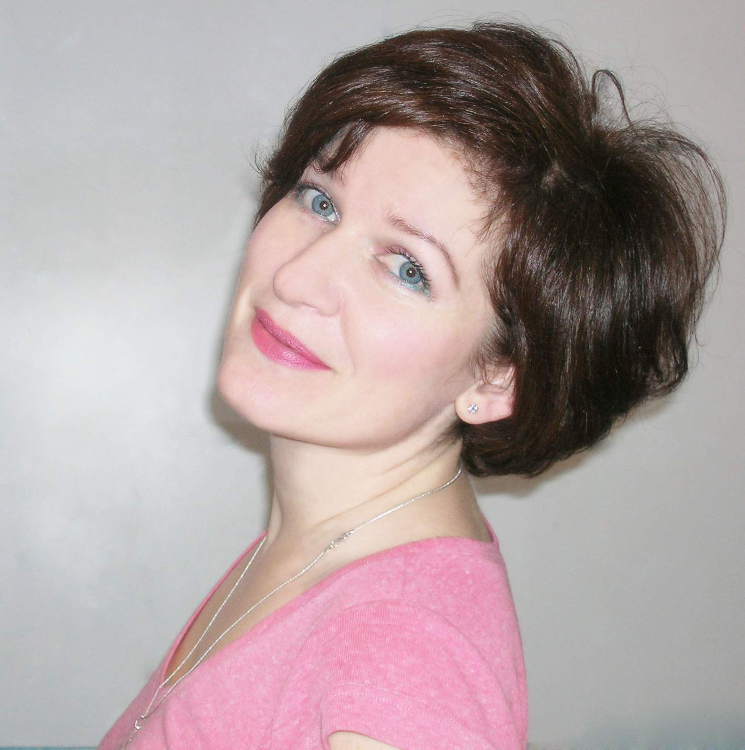
Лариса Владимировна готовилась к защите диплома в Саратовском университете им. Н.Г. Чернышевского на кафедре общего литературоведеления и журналистики – МАГИСТЕРСКАЯ РАБОТА «Интерпретация романа А. и Б. Стругацких «Трудно быть богом» в аудиоверсии Л. Ярмольника». Завкафедрой – доктор филологических наук профессор В.В. Прозоров. Научный руководитель – доцент, кандидат филологических наук А.В. Раева.
В дипломе Л.В. Яценко дан глубокий анализ самого романа и исполнения его актёром. Мне дорого, что небольшое участие принял и я в этой яркой, необычной работе. Особенно хочу отметить, что она написана прекрасным, образным языком.
Л.В. Яценко много раз бывала на моих чтецких самодеятельных концертах и попросила помочь с литературой и дать советы по истории искусства художественного слова. Первая глава её дипломной работы названа «КУЛЬТУРА ЗВУЧАЩЕГО СЛОВА ОТ АНТИЧНОСТИ К СОВРЕМЕННОСТИ». Именно с этой главой, которая получилась у Ларисы Владимировна самобытной и интересной, мне хочется познакомить читателей нашего журнала.
Позже читатели смогут послушать и подготовленные мной для Ларисы Владимировны звуковой диск с голосами великих мастеров художественного слова на основе домашней фонотеки. Приятных впечатлений!
Алексей Герасимов

Пояснения к звуковым иллюстрациям.

Сейчас для вас «оживут» голоса великих мастеров художественного слова из моей домашней фонотеки. Их записи представлены в двенадцати основных папках с коротким вступлением.
Папка 001 с коротким рассказом об основоположнике жанра художественного слова А.Я. Закушняке. К сожалению, его голос не был записан.
Папки 002 и 003 знакомят с творчеством двух великих мастеров жанра. В.Н. Яхонотов исполняет Пушкина, Маяковского, Есенина и Горького, а А.И. Шварц – Л. Толстого, Пушкина, Гоголя, Державина и Андерсена.
Папка 004. Д.Н. Журавлёв читает «Пиковую даму» Пушкина.
Папки 005 и 006 с записями Д.Н. Орлова (Твардовский и Ершов) и М.Ф. Романова (Куприн).
Папки 007 и 008. Записи двух великих русских театральных актрис А.Г. Коон исполняет произведения Блока, Пушкина и Шекспира, а М.И. Бабанова читает Чехова.
Папка 009. Замечательная исполнительница из Ленинграда Т.А. Давыдова предстаёт с зарубежным репертуаром.
Папка 010. Звучат голоса В.И. Качалова и И.Л. Андроникова.
Папки 011 и 012 знакомят нас с великими мастерами МХАТа в чтецком репертуаре.Б.Н.Ливанов исполняет Куприна, А.П.Кторов – Куприна и Бунина. А.О.Степанова исполняет поэтические произведения Пушкина и Лермонтова, читает прозу Чехова и рассказывает свои дивные «Сказки старого СМХАТа».
Дополнительная папка 013 позволит вам побывать на моём самодеятельном чтецком концерте «Строки любви» в музее-усадьбе Н.Г. Чернышевского 16 ноября 2013 года. Я читаю рассказы Чехова и Бунина, произведения зарубежных авторов.
Этот звуковой диск я специально подготовил для Ларисы Владимировны Яценко, когда она работала над дипломом.

